**Прокуратура Республики Бурятия**

**КАК ИНТЕРЕСНО ПРОВЕСТИ СВОБОДНОЕ ВРЕМЯ**

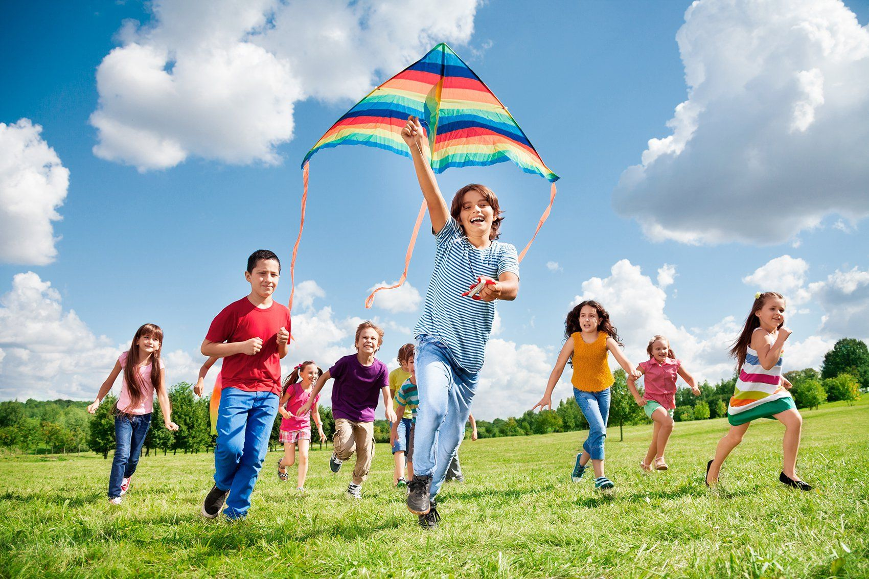

*В Российской Федерации полноценному, всестороннему развитию детей уделяется пристальное внимание*

*Гармоничное развитие личности человека складывается из ряда факторов и положительно влияет*

*на его жизненный путь.*

**Предлагаем** **множество интересных и полезных способов провести свободное время:**

* Детские оздоровительные лагеря, летние площадки при школах
* Спортивные секции, клубы,

дворовые игры

* Школьные театры, библиотеки
* Музыкальные школы, вокальные, инструментальные секции
* Художественные школы, секции изобразительного искусства и рукоделия
* Танцевальные, хореографические школы и секции
* Технопарк «Кванториум»
* Туристические секции
* Молодежные общественные движения: «Российское движение школьников», «Юнармия», Поисковый отряд «Рысь»
* Музеи, театры

**КУДА ОБРАТИТЬСЯ:**

Министерство образования и науки Республики Бурятия:   
**http://egov-buryatia.ru/minobr**

Министерство спорта и молодежной политики Республики Бурятия: **http://egov-buryatia.ru/minsport**

Министерство культуры Республики Бурятия:

**http://egov-buryatia.ru/minkult**

**Навигатор дополнительного образования:** **https://dod.obr03.ru**

**Телеграмм-канал Министерства** образования и науки

Республики Бурятия

**«Траектория воспитания 03»**

